

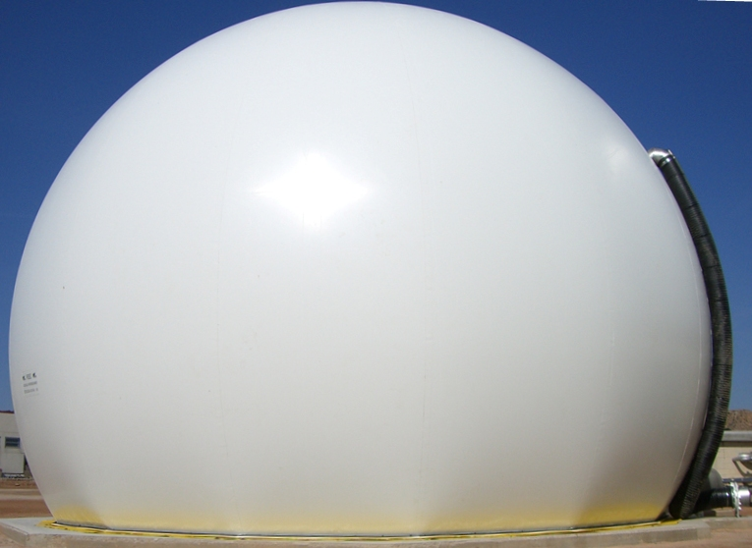
- gasometro a doppia membrana per lo stoccaggio di biogas conformemente alle norme öwav par. 30
- soluzione economica per lo stoccaggio del gas fino ad una capacita’ di 12.000 m³
- Con misurazione del livello con sonda ad ultrasuoni
- bassi costi di acquisto e gestione
- protezione per le pressioni idrauliche ed il vuoto
- breve tempo di montaggio
- come opzione una seconda soffiante di riserva
- come opzione sistema di allarme perdite di gas

Gasometro a Doppia Membrana EnvironTec

La membrana esterna forma l’attuale costruzione protettiva ed è sempre esposta a pressioni positive necessarie per l’integrità strutturale. I processi dentro il sistema di stoccaggio possono sempre essere controllati da un oblò montato nella membrana esterna.
Il serbatoio di stoccaggio è formato dalla membrana interna che si muove in su ed in giù in base al riempimento .nel serbatoio di stoccaggio del gas con soletta di fondazione la membrana di fondo sigilla il serbatoio dalla fondazione in cemento. Le membrane sono fissate alla fondazione con un anello di ancoraggio . Ogni serbatoio è calcolato individualmente in base ai carichi ( pressione interna , vento , neve ) .Sono pertanto utilizzate membrane con alta resistenza agli strappi . Le membrane con inserto in PVC sono resistenti al fuoco secondo le norme DIN 4102 B1 , sono trattate con fungicidi e protette ai raggi UV . Le membrane interna e di fondo hanno inoltre
Speciale protezione contro gli agenti chimici presenti nel biogas(CH4, CO2, H2S, etc.).
Il ventilatore di supporto assicura che venga mantenuta la pressione al interno del serbatoio di stoccaggio del gas richiesta per contrastare le forze esterne come vento ,i carichi neve e per la pre-pressurizzazione del sistema del gas Uno steciale tubo per l’aria collega il ventilatore al gasometro.Una valvola di non ritorno evita perdite d’aria in caso di guasto del ventilatore . Per sicurezza una valvola di registro è istallata nella linea del aria. Questa valvola controlla le pressioni operative ed automaticamente chiude sul raggiungimento della minima pressione positiva richiesta sulla membrana esterna (stabilità strutturale , guasto del ventilatore)
Questo meccanismo mantiene la stabilità del gasometro durante la produzione del gas .
Il sistema di misurazione del livello facilita l’ottimale utilizzazione del serbatoio ed il controllo dei successivi apparati ( torcia , cogeneratore , bruciatore ecc.)

IN ITALIA :

MORESCHINI RAPPRESENTANZE snc – 10090 San GIORGIO Canavese (TO)
Tel. 0124.32407 – Fax 0124.325346 – www.moreschinisnc.it

Parametri di progetto
- volumi del serbatoio : da 10 a 12,000 m³
- PRESSIONI POSITIVE POSSIBILI: 5 - 50 mbar
- Temperatura ambientale: -30°C - +50°C
- Max. Temperature ammissibile per il gas: +50°C
- Max. pressione pos. operativa ammessa: +50 mbar
- Max. pressione neg. operativa ammessa: -2.5 mbar
- Max. carico neve ammesso: 150 kg/m2
- Max. velocita’ del vento ammessa: 150 km/h
Carichi neve/vento maggiori su richiesta!

Componenti
1
2
3
4
5
6
7
8
9
10
11
12
13
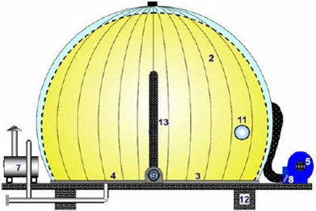
Membrana esterna

Membrana interna

Membrana di fondo

Anello di ancoraggio

Ventilatore

Tubature

Valvola di sicurezza

Valvola di non ritorno

Valvola di controllo

Misuratore

Oblo’

Fondazioni

Tubo flessibile per l’aria

Tipi - specifiche

DMG
XXX
Y
Z

Volume in m³ Accessori

Gas ent/uscita in m³ Pressione operativa


Y
Pressione operativa in mbar

0 ventilatore di riserva
Z
1 sistema di allarme fuga gas
2 vaso di raccolta interna del condensato

